
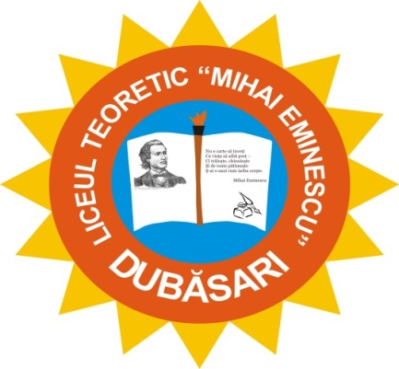
EXPRES LYCEUM
BULETIN INFORMATIV ȘCOLAR Nr.2,octombrie 2018
Motto-ul:,, Educația este cea mai puternică armă care poate
schimba lumea” (N.R.Mandela)
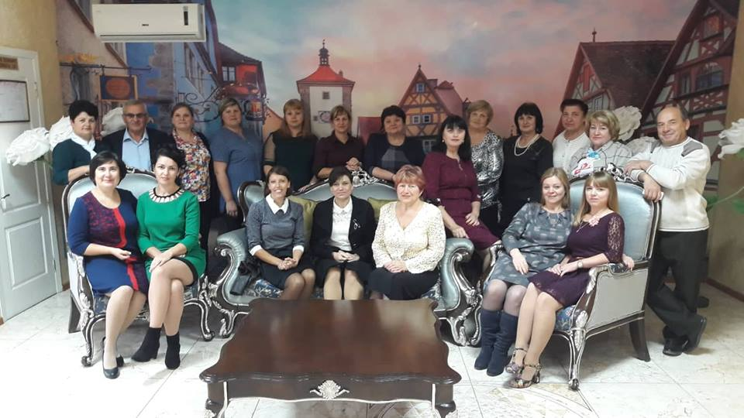
LA MULȚI ANI, STIMAȚI COLEGI!
În spatele fiecărui om, bogat sau sărac, celebru sau nu, se află un dascăl. Când spui ,,școală”, în mintea fiecăruia dintre noi apare chipul profesorilor. Astăzi sărbătorim ziua oamenilor care au misiunea să le dezvăluie copiilor ,,corola de minuni a lumii”. Elogiez rostul și strădania profesorilor, acelor care sădesc lumină pentru lumina viitorului, deoarece în jurul lor s-au creionat portrete memorabile care străbat vremea și sunt argumente ale devotamentului profesional de care au știut să dea dovadă.
Cu bucurie sărbătorim ziua celor care au credință și cu dăruie depun efort pentru ca educația și profesia de pedagog să-și recapete locul de altădată. Deși ne confruntăm cu probleme mari în învățământ, optimismul ce ne este caracteristic, ne face să privim cu încredere în viitor, cu încredere în realizarea autentică a reformelor, cu încredere în capacitatea noastră de a-i pregăti pe copii pentru viață la noi în țară și nu pe alte meleaguri. Intrarea Republicii Moldova în societatea cunoașterii nu se poate face decât prin educație.
Vă doresc cât mai multe succese în plan profesional și vă invit să construim împreună marile performanțe ale celor mici! Vă urez sănătate și putere pentru continuarea lucrului pe care-l faceți cu atâta dăruire, ducând pe umeri dulcea povară a luminii! Ursul Aurelia, director

TOAMNA DE AUR 2018
La data de 06 octombrie , în satul Coșnița , r-nul Dubăsari, a avut loc festivalul ,,TOAMNA DE AUR”, dedicat Zilei Lucrătorului din domeniul Agriculturii și Industriei prelucrătoare. Au participat toate instituțiile publice din raion, având ca oaspeți, reprezentanți ai raionului Crîjopol, regiunea Viniț , Ucraina.
Liceul Teoretic ,,Mihai Eminescu” Dubăsari, la fel a participat la festival, exponenți fiind profesoara de educație tehnologică Gatman Natalia și membri ai Consiliului Scolar al Elevilor împreună cu ansamblul folcloric din satul Corjova.
A fost un festival pe cinste, care, sperăm, se va desfășura în fiecare an. Sîrghi Maria, cl. a XII-a,,A”
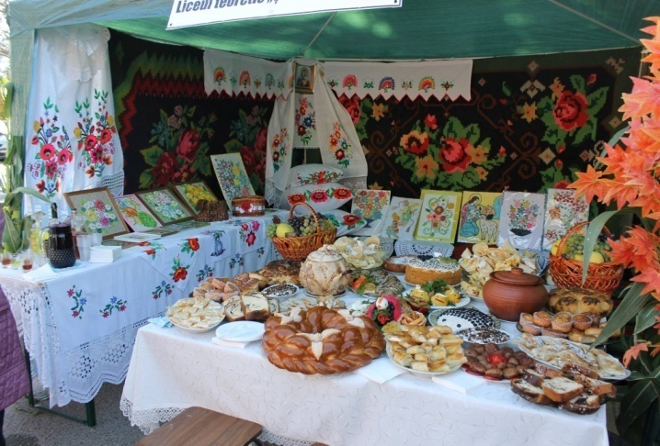
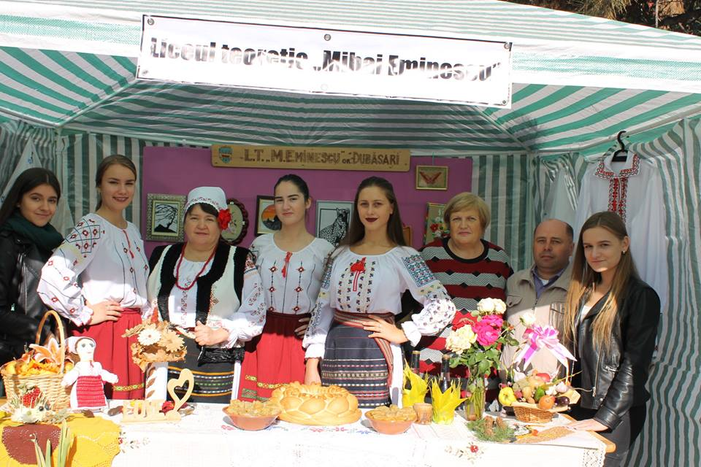

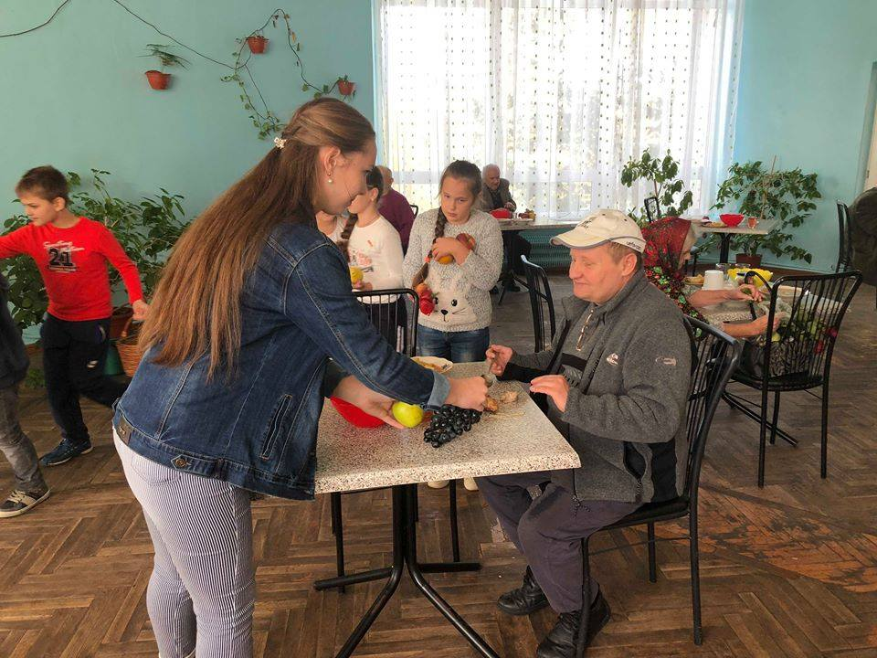
Tineri în acțiune
,,Dacă vrei să fii fericit o viață întreagă, ajută pe cineva.” ( Proverb chinezesc)
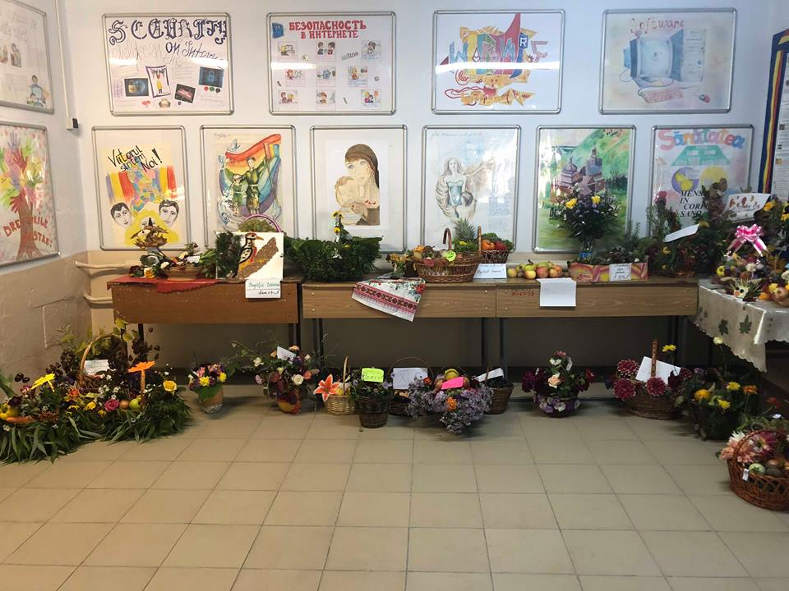
Activitățile de voluntariat se organizează în folosul comunității. De aceea, în perioada 1-7 octombrie, în LT ,,M. Eminescu” Dubăsari s-a desfășurat Săptămâna Națională a Voluntariatului. Au fost implicați elevii din toată școala, dar cel mai activ s-a prezentat CSE. În această perioadă elevii LTMED au prezentat expoziții din fructe, legume, compoziții florale cu genericul ,,Toamna de aur”. Au organizat o acțiune de caritate în Centrul de reabilitare a veteranilor. Membrii CȘE au prezentat un scurt program artistic în fața bătrânilor, după care le-au împărțit fructe și legume adunate de la elevii din liceu. Pentru micuții claselor I-IV, Smocvin Iuliana, Tuntulesco Ana, Crăciun Alina, Basiul Cristina și Cunețchi Maria au organizat un master klass la coreografie ,,în pas de dans”. Master class s-a desfășurat și la pictură cu genericul ,,Pensula fermecată” , la care Tanasiev Iulia, Buimistr Paola și Ursul Irina au învățat doritorii claselor I-IV să picteze. Deasemenea s-au organizat exercții de înviorare cu elevii din ciclul primar și jocuri distractive pentru copiii din grupa pregătitoare.
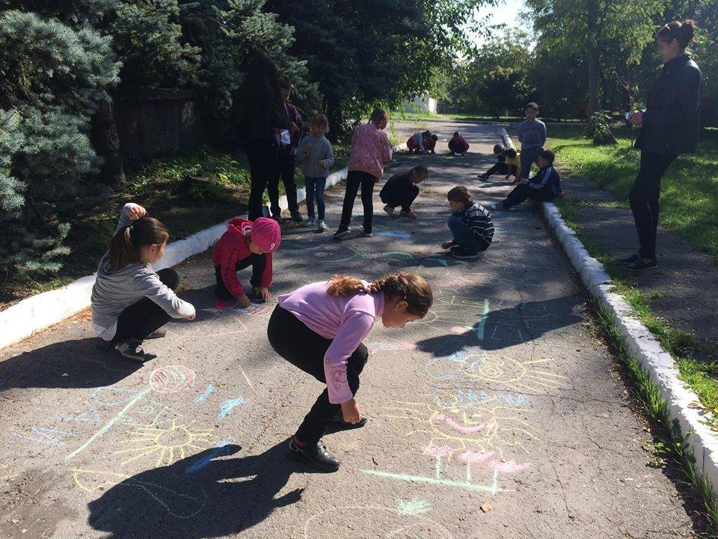
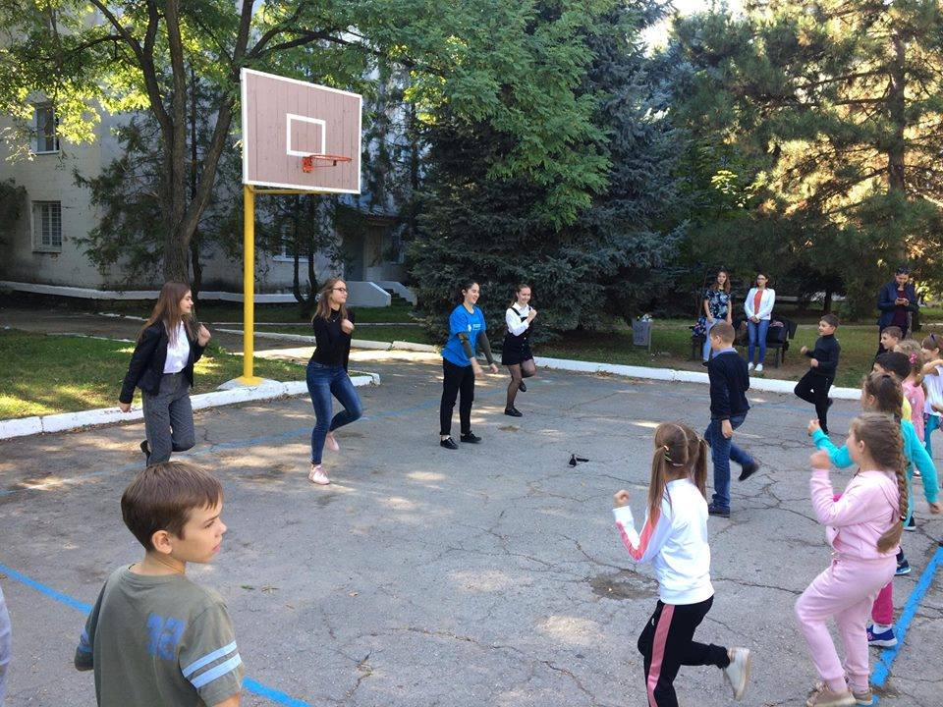
Săptămâna Națională a Voluntariatului s-a finisat cu acțiunea de solubrizare pe malul râului Nistru, la care au participat elevii CȘE. Cunețchi Maria, cl. A XI-a ,,A”

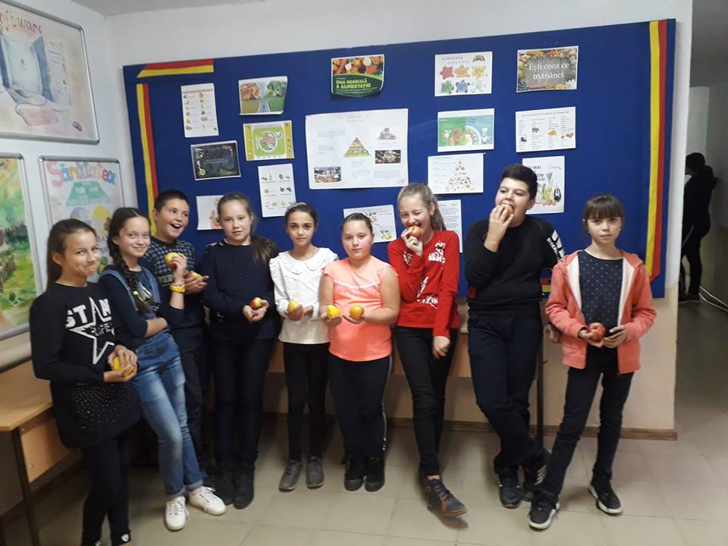
Alimenta- o necesitate fundamentală a omenirii
16 octombrie- Ziua Mondială a Alimentației. O zi în care întreaga lume organizează evenimente de solidaritate împotriva foametei și evenimente pentru o alimentație sănătoasă. Cu această ocazie, în LT,,M.Eminescu, clasa a V-a ,,A” au realizat un colaj de imagini, în holul liceului și au repartizat tuturor claselor câte un suport informativ despre combinații sănătoase de alimente, necesitatea și importanța unei alimentații sănătoase, promovând , astfel, ideea că alimentația corectă de zi cu zi se reflectă asupra stării de sănătate.
Celonenco Natalia, diriginte cl.a V-a,,A”

